Отчёт по лабораторной работе №1 «Интерфейс 3D Studio Max»
Выполнил: Фамилия Имя Отчество, ТТ-20, вариант 01
09.02.2023 г.

1. Цель работы
Цель работы следует переписать из методических указаний к лабораторной работе.

2. Задание на лабораторную работу
В отчёте задание следует сформулировать самостоятельно, прочитав и осмыслив задание на работу. Оно должно быть кратким (3-4 предложения) и отражать содержание конкретной задачи с указанием важных её деталей, а также ключевых требований, которые нужно соблюсти в процессе работы. Например: «По референсу создать модель радиоприемника, соблюдая его реальные размеры и пропорции. При моделировании…».

3. Ход работы
Подзаголовки нужны только для больших документов (РГЗ и КР), для небольших отчётов к лабораторным работам в них нет необходимости.

3.1. Пример оформления подзаголовка
Раздел всегда начинается только текстовым блоком (а не рисунком). Референс следует вставить в начало хода работы и подписать, а также в тексте до референса сделать ссылку на него.
Если описание хода работы объемное и логично разбить его на части, это можно сделать с помощью выделения первого в абзаце предложения или словосочетания.
Выделение предложения или словосочетания. Такое выделение выполняется в тексте в начале абзаца. Оно позволяет разграничить несколько абзацев и структурировать описание. Также допустимо выделение подчеркиванием в середине текста, если на это нужно обратить особое внимание.
Пример оформления параметров объекта в отчёте: объект «Колесо1» создан из примитива Цилиндр с фаской (ChamferCyl: Radius=…, Height=…, Fillet=…, Fillet Segs =…, Sides=…) с применением к нему модификатора Конусность (Taper: Amount = …, Curve = , Primary Axis = , Effect Axis = …, Symmetry = On). Параметры следует писать в тексте, а не вставлять скриншоты с ними. На каждый рисунок в тексте до рисунка должна быть ссылка на него (рисунок 1). Эта ссылка может быть в скобках или без скобок по тексту. У рисунка и подписи рисунка не должно быть отступов красной строки.

3.2. Пример оформления следующего подзаголовка
В документе не должно быть заголовков/подзаголовков или подписей рисунков, оторванных от текста на другую страницу. Также не должно быть неиспользуемого пространства документа (например, четверть страницы осталась пустой из-за того, что крупный рисунок расположен на следующей странице).
Размер изображения следует подбирать самостоятельно исходя из содержания изображения. Если в одном поле приведены два или несколько изображений, их следует нумеровать буквами, как на рисунке 1. В тексте обязательно должна быть ссылка на каждый рисунок (если необходимо, можно сделать ссылку на его часть, например, на рисунок 1,б).
Разные изображения не должны сливаться в одно, их следует разграничить пробелом.

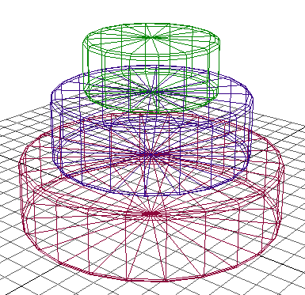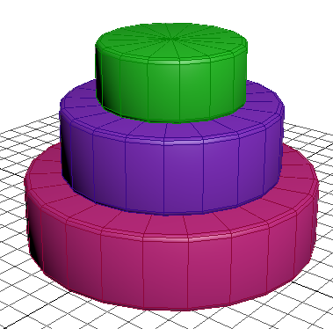
а) б)
Рисунок 1 – Модель пирамидки, выполненная из геометрических примитивов: а) отображение только поверхностной сетки объектов; б) отображение поверхностной сетки объектов с заливкой полигонов

Раздел всегда заканчивается текстовым блоком, и никогда – таблицей или рисунком с его подписью. Т.е. после рисунка должен быть минимум один абзац (хотя бы из пары предложений). Здесь нужно подвести итог тому, что написано в данном разделе.

4. Выводы
Ваш собственный текст.

